▓ 剛玉原石的鑑別特徵
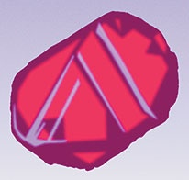
剛玉是商業上僅次於鑽石的最重要寶石材料之一，關於它的成員－紅寶石及藍寶石的各項傳說，幾世紀以來一直被流傳著。在印度，紅寶石被喻為”寶石之王King of Gems”，而古希臘的皇族配戴藍色藍寶石來避免妒忌及傷害。
與石英及碧璽一樣，剛玉亦屬三方晶系，但紅寶及藍寶石通常有不同的特殊晶性，紅寶石的常見晶性是兩端平坦的扁平六方稜柱體 (雙平面的晶體)，在平坦的扁平晶體頂部，可見120。或60。交錯的細條紋，部份晶體具有凸起的三角形生長記號，這二項特徵均指示其為紅寶石。
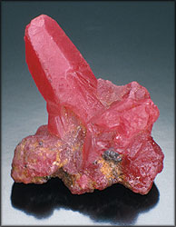
並非所有紅寶石均長成扁平的稜柱形，部分地區所產的紅寶，如緬甸猛速所產，可 能為拉長的稜柱形及雙錐形。泰國及柬埔寨所產的紅藍石在被運送至地表前與熔岩的接觸，故通常無特定的晶體外形。不過即便是被磨損的晶體，也具有某些鑑別的特徵，透過放大觀察可見到因熔岩溶解晶體外部表面所形成的三角形蝕痕。

天然與合成紅寶石均有相同的特殊鉻吸收光譜，在紅區有細的吸收線，在黃區及綠區的大部分範圍均有寬廣的吸收，位於藍區的兩條深色吸收線可與紅色柘榴石及尖晶石區隔。
紅寶原石與已切磨的紅寶石一樣具有清晰的多向色性，透過二色鏡可見到深紫紅及淺橙紅色的多向色。
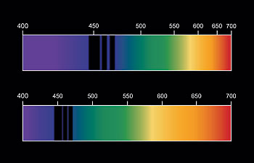
常見的藍寶石原石晶性為桶狀或紡錘狀的六方雙錐，東南亞許多產地的藍寶石是經由火山岩帶至地表，所以具有某些相同特徵，通常為深色調，黑藍色，原石的外形可能破碎或完好六角形、板狀及桶狀晶體，由於在被運送至地表的過程與周圍的熱岩石接觸，通常具有光滑或被侵蝕的表面。
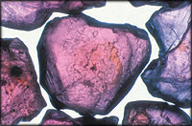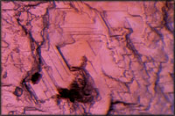
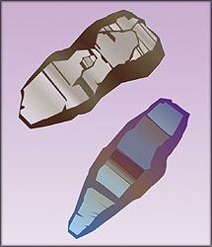
在靛-藍色區有三條強烈吸收帶是典型各色天然藍寶晶體的光譜吸收模式，這些吸收線的強度視寶石含鐵元 素多寡而不同－鐵愈多，光譜吸收愈強。不過，若原石經過加熱處理，光譜可能減弱甚至無法見到。
在透明的剛玉晶體內，可能見到一些特殊的內部特徵，包括晶形完好的礦物晶體及60。或120。角交錯的針狀物及色域。這些特徵可以用來區別天然與合成剛玉，及由釔鋁榴石或玻璃製的仿品。合成品及仿品可能見到弧形生長特徵。

◎本專業文章感謝 GIA TAIWAN 教室提供刊載◎

